Паспорт проекта
«Лэпбук: ЗВУК И БУКВА «Р»
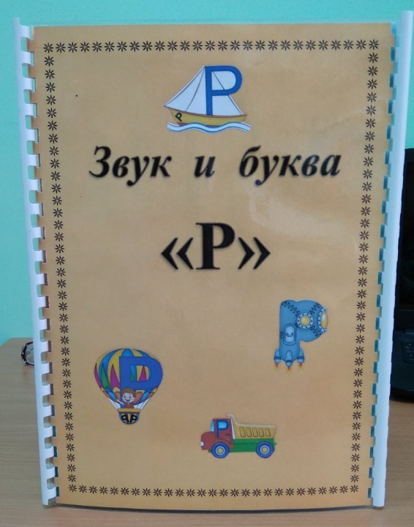
Руководитель проекта: Зитерова Ю.Н.

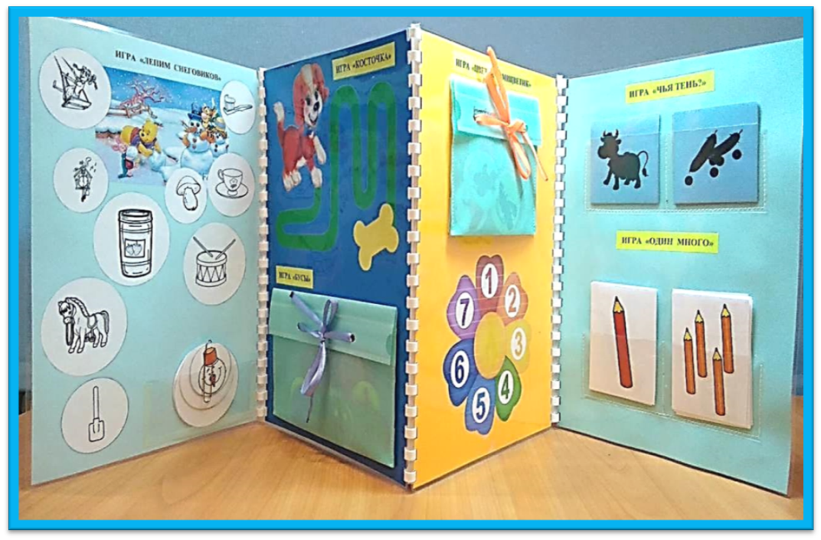

Паспорт проекта «Лэпбук: ЗВУК И БУКВА «Р»
1. Руководитель проекта: Зитерова Юлия Николаевна.
2. Предмет (учебный) или направление, в рамках которого проводится работа по проекту: Использование лэпбука в коррекционно-развивающем процессе с детьми дошкольного возраста.
3. Дисциплины или направления, близкие к теме проекта:
Речевое развитие: Ребенок контактен, эмоциональные реакции адекватны, в общении проявляется эмоциональная стабильность. Понимание обращенной речи приближается к норме; в активном словаре представлены существительные, глаголы, прилагательные, некоторые простые предлоги, сочинительные союзы; ребенок понимает различные формы словоизменения; может пересказать текст из трех-четырех простых предложений с опорой на картинку и небольшой помощью взрослого, пытается использовать сложносочиненные предложения; может составить описательный рассказ по вопросам; повторяет вслед за взрослым простые четверостишья; различает нарушенные и ненарушенные в произношении звуки, владеет простыми формами фонематического анализа; речь ребенка интонирована.
Социально-коммуникативное развитие: Ребенок принимает активное участие в коллективной работе и играх, проявляет потребность в общении со сверстниками, испытывает потребность в самостоятельности, выполняет просьбы взрослого.
Художественно-эстетическое развитие: Ребенок запоминает и рассказывает небольшие стихи, потешки, сказки; умеет правильно держать карандаш; может создавать в рисовании образы знакомых предметов и многофигурные композиции.
4. Возраст и краткие особенности участников, на которых рассчитан проект: дети дошкольного возраста, имеющие фонетико-фонематическое, фонетическое недоразвитие речи, ОНР III, IV уровней речевого развития.
Характеристика детей с фонетико-фонематическим недоразвитием речи (ФФН).
Фонетико-фонематическое недоразвитие речи (ФФН) – это нарушение процесса формирования произносительной системы родного языка у детей с различными речевыми расстройствами вследствие дефектов восприятия и произношения фонем.
В речи ребёнка с ФФН отмечаются трудности процесса формирования звуков, отличающихся тонкими артикуляционными или акустическими признаками. Определяющим признаком является пониженная способностьм к анализу и синтезу.
Следует подчеркнуть, что ведущим дефектом при ФФН является несформированность процессов восприятия звуков речи.
Коррекционно-развивающая работа с ФФН строится с учетом особенностей психической деятельности детей. Таким образом, логопедическое воздействие органически связано с развитием у дошкольников внимания, памяти, умения управлять собой и другими психическими процессами.
Исходя из неоднородности состава детей на логопункте, обусловленной различной этиологией нарушения, важно в результате обследования дифференцированно оценить степень отставания в усвоении учебного материала, также следует учитывать программные требования данного возраста.
Характеристика детей с фонетическим недоразвитием речи (ФНР)
Фонетическое недоразвитие речи – это нарушение в её звуковом (фонемном) оформлении при нормальном функционировании всех остальных операций высказывания.
Нарушение звукового оформления речи обусловлено неправильно сформировавшимися артикуляторными позициями. Чаще всего неправильный звук по своему акустическому эффекту близок к правильному. Причиной искаженного произношения звуков обычно является недостаточная сформированность или нарушения артикуляционной моторики.
Различают следующие нарушения звуков:
- искаженное произношение звука;
- отсутствие звука в речи;
Указанные отклонения в развитии детей, страдающих речевыми аномалиями, спонтанно не преодолеваются. Они требуют специально организованной работы по их коррекции.
Характеристика детей с III уровнем развития речи
(ОНР III уровень речевого развития).
Для данного уровня развития речи детей характерно наличие развернутой фразовой речи с выраженными элементами недоразвития лексики, грамматики и фонетики. Типичным является использование простых распространенных, а также некоторых видов сложных предложений. Существенные затруднения в употреблении некоторых простых и большинства сложных предлогов, в согласовании существительных с прилагательными и числительными в косвенных падежах.
Важной особенностью речи ребенка является недостаточная сформированность словообразовательной деятельности. Стойкие и грубые нарушения наблюдаются при попытках образовать слова, выходящие за рамки повседневной речевой практики. Типичным проявлением общего недоразвития речи данного уровня являются трудности переноса словообразовательных навыков на новый речевой материал.
Для этих детей характерно неточное понимание и употребление обобщающих понятий, слов с абстрактным и переносным значением. Наряду с лексическими ошибками у детей с III уровнем развития речи отмечается и специфическое своеобразие связной речи. Ее недостаточная сформированность часто проявляется как в детских диалогах, так и в монологах. Характерными особенностями связной речи являются нарушение связности и последовательности рассказа, смысловые пропуски существенных элементов сюжетной линии, заметная фрагментарность изложения, нарушение временных и причинно-следственных связей в тексте.
Характеристика детей с IV уровнем развития речи
(ОНР IV уровень речевого развития).
Для детей данного уровня типичным является несколько вялая артикуляция звуков, недостаточная выразительность речи и нечеткая дикция. Все это оставляет впечатление общей «смазанности» речи. Незавершенность формирования звуко-слоговой структуры, смешение звуков, низкий уровень дифференцированного восприятия фонем являются важным показателем того, что процесс фонемообразования у этих детей еще не завершен.
Наряду с недостатками фонетико-фонематического характера для этих детей характерны отдельные нарушения смысловой стороны речи. Дети склонны использовать стереотипные формулировки, лишь приблизительно передающие оригинальное значение слова.
Недостаточность лексического строя языка проявляется и в специфических словообразовательных ошибках.
Наблюдаются ошибки в употреблении существительных родительного и винительного падежей множественного числа.
При обследовании связной речи выявляются затруднения в передаче логической последовательности, «застревание» на второстепенных деталях сюжета наряду с пропуском его главных событий, повтор отдельных эпизодов по нескольку раз и т.д.
5. Состав проектной группы:
- Дети подготовительной к школе группы № 9: Виноградова Милана, Гурина Кира, Жукова Нелли, Кисиневская Арианна, Новиков Максим, Погуляев Алексей, Полев Максим, Чурина Малена, Ялфимов Роман.
- Дети старшей группы № 7: Адакин Александр, Афонина Мария.
- Родители (законные представители): по необходимости.
- Педагоги: учитель-логопед Зитерова Юлия Николаевна.
6. Тип проекта (информационный, исследовательский, творческий, практико-ориентированный, ролевой):
а) По доминирующему методу: информационный, творческий, практико-ориентированный.
б) По характеру участия ребенка в проекте: заказчик, участник от зарождения идеи до получения результата.
в) По характеру контактов: осуществляется внутри одной группы детей, имеющих ротацизм.
г) По составу участников: коллективный (учитель-логопед, воспитанники дошкольного возраста, родители (законные представители).
д) По срокам реализации: долгосрочный.
е) По целевой установке: скорейшая нормализация звукопроизношения детей дошкольного возраста с речевыми нарушениями, основанная на использовании современного относительно нового средства обучения и коррекции лэпбука.
7. Цель проекта (практическая и педагогическая цели): развитие свободной творческой личности и скорейшая нормализация речи детей дошкольного возраста имеющих фонетико-фонематическое, фонетическое недоразвитие речи, ОНР III, IV уровней речевого развития, основанные на использовании современного относительно нового средства обучения и коррекции - лэпбука.
8. Задачи проекта:
1). Ввести в свою педагогическую систему наибольшее количество лэпбуков по разным темам, соответствующим индивидуальным и возрастным возможностям детей с нарушениями речи.
2). Привлечь к созданию некоторых лэпбуков родителей (законных представителей) воспитанников дошкольного возраста с нарушениями речи.
3). Формировать у детей умения применять самодельную папку при решении поставленной задачи, с использованием различных вариантов.
4). Развивать желание пользоваться Лэпбуком, при ведении конструктивной беседы в процессе совместной деятельности со взрослыми.
9. Вопросы проекта (3–4 важнейших проблемных вопроса по теме проекта, на которые необходимо ответить участникам в ходе его выполнения):
1). Интересен ли лэпбук как средство развития творческой личности ребёнка дошкольного возраста?
2). Зачем лэпбук педагогам?
3). Возможно ли использовать лэпбук как средство привлечения родителей к совместному взаимодействию?
4). Сопоставим ли лэпбук, как нововведение, требованиям ФГОС ДО?
10. Необходимые оборудование и материалы: макеты лэпбуков, шаблоны, листы бумаги А4, пленка для ламинирования, двухсторонний скотч, ножницы, цветная бумага, шнурки, тесьма, различные кармашки, книжки, книжки-раскладушки, конвертики, окошечки, дверки, многочисленные картинки, цветные карандаши, ламинатор, брошюратор. Материалы мастер-классов «Лэпбук как средство обучения в условиях ФГОС» ссылка:
http://www.tavika.ru/2014/09/MK-lapbook.html.
11. Аннотация (актуальность проекта, значимость на уровне ОУ и социума, личностная ориентация, воспитательный аспект, кратко — содержание):
Развитие свободной творческой личности ребенка через применение лэпбука как проектного продукта и средства коррекции речи детей с нарушениями речи при внедрении ФГОС ДО, с одной стороны, и недостаточная готовность к данной работе большинством педагогов всех типов образовательных учреждений, с другой.
Для того чтобы соответствовать современным требованиям, педагогам дошкольной образовательной организации необходимо постоянно учиться, заниматься самообразованием, повышать свой уровень профессиональной компетентности. Важно научиться адекватно реагировать на происходящие изменения в сфере образования, уметь работать в команде единомышленников, грамотно и качественно организовывать воспитательно -образовательную, а мне, как учителю-логопеду, коррекционно-развивающую работу с воспитанниками, эффективно выстраивать партнерское взаимодействие с их родителями для решения коррекционных задач, самостоятельно осуществлять отбор содержания коррекции и адаптировать его с учетом возрастных и индивидуальных особенностей детей конкретной группы, ориентируясь на требования ФГОС дошкольного образования.
В связи с внедрением ФГОС дошкольного образования каждый педагог ищет новые подходы, идеи в своей педагогической деятельности. Многие уже начали изучать и использовать в своей работе совершенно новое, интересное незаменимое методическое пособие – лэпбук.
Использую его и я через проектную деятельность этого учебного года «Лэпбук как проектный продукт и средство коррекции речи у дошкольников»
12. Объект и предмет проекта:
1. Объект: интерактивная тематическая папка, как педагогическая конструкция коррекционно-развивающего процесса. Объектом проектной деятельности является то, при помощи чего можно разрешить существующую проблему. В этом качестве обычно выступают те или иные педагогические конструкции: технологии, методы, учебные программы и другое.
2. Предмет: успешная специальная педагогическая деятельность через лэпбук – самодельную бумажную папку с кармашками, дверками, окошками, подвижными деталями, которые ребенок может доставать, перекладывать, складывать по своему усмотрению. В ней собирается материал по какой-то определенной теме. При этом лэпбук - это не просто поделка. Это заключительный этап самостоятельной исследовательской работы, которую ребенок (дети) проделал в ходе изучения данной темы. Чтобы заполнить эту папку, малышу (детям) нужно будет выполнить определенные задания, провести наблюдения, изучить представленный материал. Создание лэпбука поможет закрепить и систематизировать изученный материал, а рассматривание папки в дальнейшем позволит быстро освежить в памяти пройденные темы.
13. Предполагаемый продукт(ы) проекта:
- Лэпбук «Звук и буква Р».
- Очёт о проделанной проектной деятельности.
14. Этапы проекта:
1. Подготовительный этап
1).Выбор и формулирование темы проекта (декабрь 2017 год). Теоретическое обоснование проблемы.
2). Определение объекта, предмета проекта, гипотезы (декабрь 2017 год).
3). Изучение нормативно-правовой документации, литературы по проблеме исследования (декабрь 2017 год).
Ввести в собственную педагогическую деятельность лэпбук – как интерактивное средство, соответствующее требованиям ФГОС ДО. Так как это выходит за рамки рабочей программы, то реализовать это через проектную деятельность.
2. Проектировочный этап
1). Разработка плана-графика мероприятий (декабрь 2017 год).
2). Мониторинг уровня развития способностей детей (декабрь 2017 год). Выявить существующую проблему, отобразить её актуальность в виде противоречия. Продумать алгоритм пошаговых действий, включающий задачи, формы, средства, методы, способствующие решению запланированного результата, который будет гарантирован.
Лэпбук это не только мощный справочный инструмент и особая форма организации учебного материала, это, прежде всего, основа партнерской проектной деятельности взрослого с детьми (педагога с воспитанниками, родителя с ребенком).

3. Этап реализации проекта
Изготовление в совместной деятельности лэпбука «Звук и буква Р» (индивидуально-подгрупповая форма работы, январь-май 2018 год). Приступить к накоплению кейса «Лэпбук», приобщив родителей воспитанников дошкольного возраста с нарушениями речи к созданию лэпбука «Звук и буква Р».
Основа лэпбука создается педагогом и дополняется, совершенствуется вместе с детьми и их родителями. В результате такой работы получается отлично проработанный исследовательский проект.
4. Оценочный этап
Подведение итогов, анализ результатов проекта, определение перспектив, составление отчетов и т. д. Провести рефлексию по завершению данного проекта. Проанализировать намеченные возможные результаты. По полученным результатам, сделать выводы.
По окончанию проекта возможно:
• Проявление самостоятельности при работе с лэпбуком.
• Более успешная нормализация произношения звуков родного языка.
•Эффективное доведение речи детей до возрастной нормы, способствующей усвоению ФГОС ДО.
• Проявление повышенного интереса к содержанию.
• Проявление интереса со стороны родителей.
Трансляция проекта планируется на педагогическом совете.
Заключение
Целью данного проекта было развитие свободной творческой личности и скорейшая нормализация речи детей дошкольного возраста имеющих фонетико-фонематическое, фонетическое недоразвитие речи, ОНР III, IV уровней речевого развития, основанные на использовании современного относительно нового средства обучения и коррекции - лэпбука.
Для его реализации был изучен немногочисленный опыт работы отечественных и зарубежных педагогов по данной теме. На основе анализа изученных материалов был разработан и создан макет лэпбука для апробации его в ходе коррекционно-развивающей деятельности.
Результаты наблюдений показали, что дети стали активно взаимодействовать со сверстниками и взрослыми, проявлять интерес к участию в совместной деятельности. Значительно повысилась познавательная активность, любознательность, самостоятельность и инициативность в решении поставленных задач. Изучаемый материал успешно используется детьми в повседневной жизни.
Содержание лэпбука «Звук и буква Р»
- Описание правильной артикуляции звука [Р].
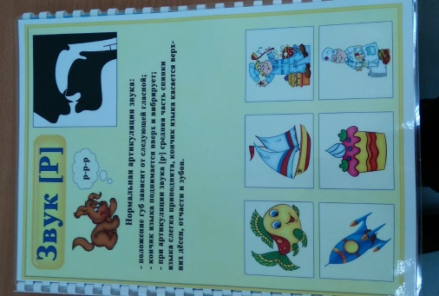

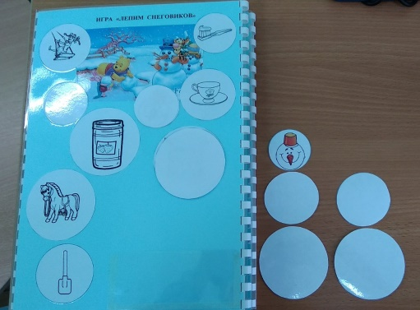
- Игра «Лепим снеговиков». Цель: развитие
артикуляционной моторики.
Ход игры: Ребенок берет по одному кругу,
выполняет артикуляционные упражнения.
Когда все упражнения будут выполнены,
«лепит» трех снеговиков, учитывая размер
кругов.

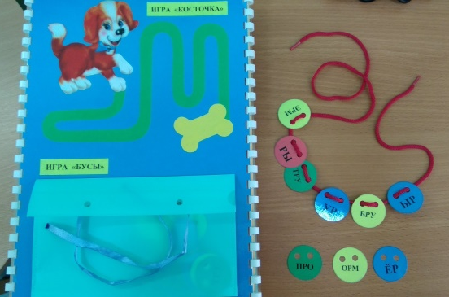
- Игра «Косточка». Цель: развитие мелкой
моторики, автоматизация изолированного
произношения звука [Р].
Ход игры: Ребенок ведет пальчиком по
дорожке от собаки к косточке,
изображая рычание животного – произносит
звук [Р].
- Игра «Бусы». Цель: развитие мелкой моторики, автоматизация звука [Р] в слогах (открытых, закрытых, со стечением согласных).
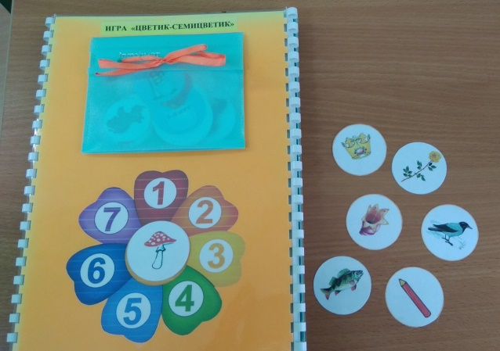
Ход игры: Ребенок, надевая бусины на веревочку, читает или повторяет за взрослым слоги.

- Игра «Цветик-семицветик»
Цель: развитие мелкой моторики,
автоматизация звука [Р] в словах,
согласование имен существительных
с числительными.
Ход игры: Серединка цветка пустая, на нее накладываются картинки. И ребенок считает: «Один карандаш, два карандашА .... пять карандашЕЙ и т.д.
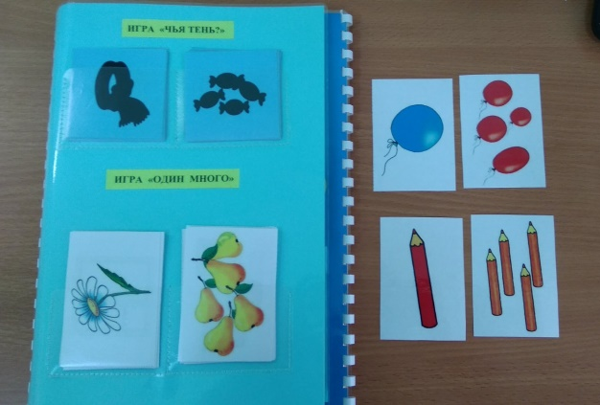
- Игра «Чья тень?»
Цель: автоматизация звука [Р] в
словах, развитие зрительного
восприятия, внимания, логического
мышления, мелкой моторики.
Ход игры: Ребёнку предлагается найти
тень предмета и положить цветные
изображения на чёрные (или наоборот),
четко проговаривая названия.
- Игра «Один много» Цель: автоматизация звука [Р] в словах и фразах, обучение детей правильному согласованию имен существительных с числительными или со словом «много».
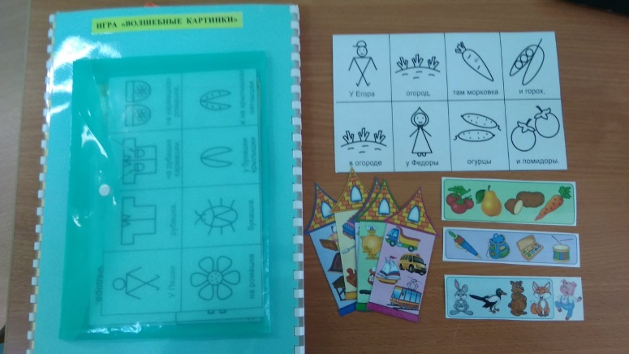
Ход игры: Педагог показывает ребенку карточку с предметом в единственном числе, ребенок подбирает к ней карточку с изображением предметов во множественном числе и произносит ее название со словом «много».
- Игра «Волшебные картинки»
Цель: автоматизация звука [Р]
в словах, фразах, предложениях,
чистоговорках.
Ход игры: задание прописано на
каждой карточке.

Использованная литература
- З.Т. Бобылева «Игры с парными карточками. Звуки Р, Л.» Настольные логопедические игры для детей 5-7 лет. – М.: ООО «Издательство ГНОМ и Д», 2007. – 40 с.
- Е.А.Кодолбенко «Скороговорки в мнемотаблицах».
- http://www.tavika.ru/2014/09/MK-lapbook.html.
- http://logorina.ru/
- Логопедические игры Елены Рыбицкой.

